Патриотическая поэма-пьеса
«Солдат войны не выбирает»
Действующие лица:
Автор
Солдат 1 Великой Отечественной войны
Солдат 2 Афганской войны
Солдат 3 , воевавший в Чеченской республике
1 глава
Автор: Однажды, где-то или когда-то
Повстречались случайно три бравых солдата.
Случайно, негаданно или нежданно,
Война их свела, так странно, туманно.
Гремели взрывы. От их раскатов
Горело небо алым закатом.
И в перерыве пальбы автоматов
Закурить спросил солдат у солдата.
Кисет табачный достал с опаской
Старшой, что Армии солдат был Красной
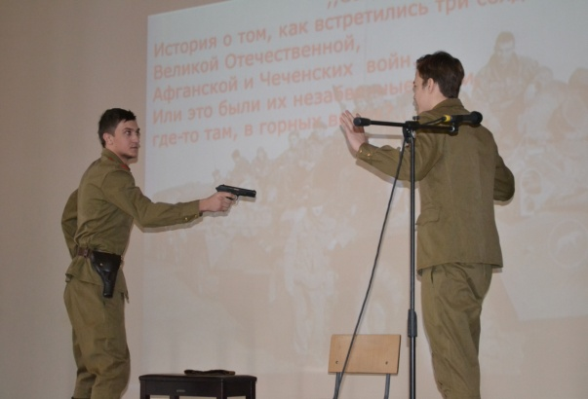
И протянул тому, что моложе.
В панаме афганской был он. И что же?
Солдат 1: Ты чей солдат? ( старшой сурово,
Затвор передернул). Иль полк такой новый?
Ты часом не фриц, а то в расход тебя быстро!
Солдат 2: Я свой, отец, ты чего?
Ну, какой фашист я?
Советскую форму ношу, уж год как призвали.
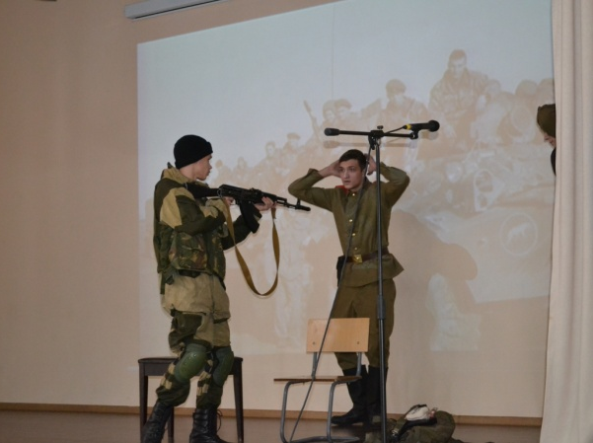
Войска ВДВ, о таких не слыхал ли?
Автор: И тут сквозь дым и чад непроглядный
Парнишка крадется, прицел автоматный
Наводит смело, старшому тихо, но внятно:
Солдат 3: Ружье на землю положил аккуратно,
И руки за голову, медленно, так-то.
Автор: Стоят три солдата, глазам не веря,
Разве бывает такое на свете?
Сошлись, как одна, три войны, три солдата
Три русских героя, вот так вот, ребята.
2 глава
Солдат 1: Жукова видел!
Солдат 2: Да ну, ну и как он?
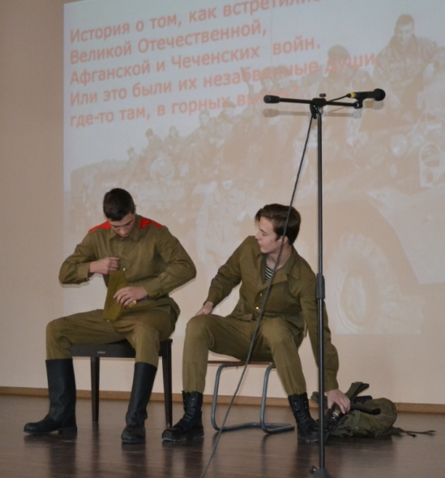
Солдат 3: Мужик! Побольше б таких генералов!
Глядишь, и немец до Москвы не дошел бы.
Солдат 3: Хороших мало,
нам одного, ну хоть бы.
Солдат 1: А ты, солдат войны Афганской,
расскажи о себе, кто ты такой?
Солдат 2: Был пионером, учился в школе,
Потом в институт, был в комсомоле.
Пришла повестка из военкомата,
Забрали в армию, как всех, ребята.
Прошел ускоренно курс бойца молодого,
А потом со всем полком в Афган и..здорово!
Солдат 3: За что ж, скажи нам, воюет твой полк?
Солдат 2: Верно говорить -
выполняем интернациональный долг!
Солдат 1: А есть жена у тебя, ребятишки?
Солдат 2: Не успел жениться, молодой был парнишка.
Мамка ждет, пишу ей, скучаю,
Когда обратно? Не знаю, не знаю...
3 глава
Солдат 3:
Теперь меня послушайте, братцы,
Бывалый солдат я, не восемнадцать.
В Чечне я воюю, уж год не первый.
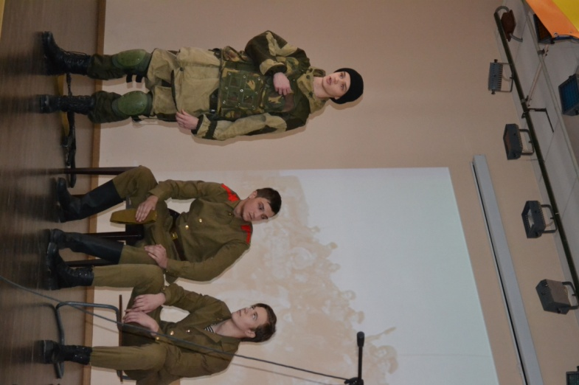
Наш враг он другой, его и не видно порой.
И чтоб мирно жили детишки в Грозном,
Мы их защищаем, вот так все серьезно.
Приказ президента мы выполняем,
И мир в республиках дружеских охраняем.
Для этого и направлен был в Грозный мой полк,
Выполняли работу свою мы серьезно.
И круглые сутки, и допоздна,
А дома дочурка моя и жена,
Побывка - подарок большой в Новый год,
Домой, где семейство любимое ждет…
Туман опустился и праздничный стол
Семья. Теплый ужин. Домой я пришел.
Обнялся с дочуркой своей я малой,
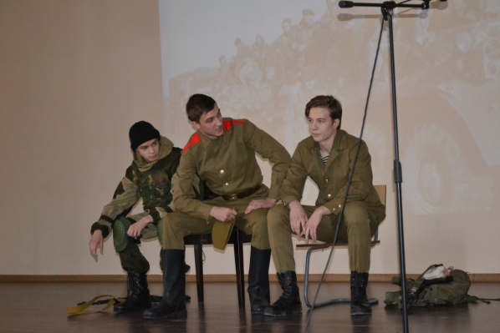
Как здорово, что вернулся домой!
Телефонный звонок оборвал этот миг,
Наступленье на Грозный. Приказ.
Автор: И притих последний,
Молчали солдаты. И 41-й, и 79-й.
И, помолчав, песню тихую затянули,
Одну на троих, о солдатской пуле:
«Вот пуля пролетела и ага…»
Пели, задумчиво глядя в века.

4 глава
Солдат 1: Я думаю, что встретились мы не случайно,
Ведь на войне, и это не тайна,
Славным солдатом, где бы ты не был,
Надо быть твердым, другим быть примером.
Солдат 2: И где б мы, ребята, не воевали,
Нас непременно объединяет –
Родина наша, ее мы защитники.
Мы ведь солдаты. Мы не политики.
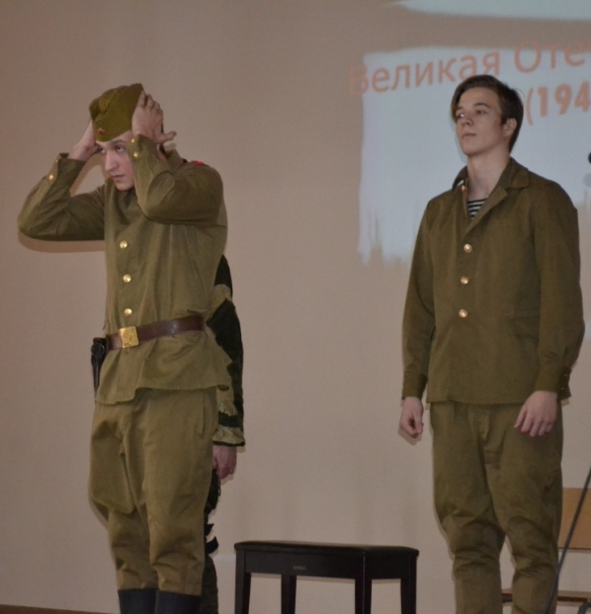
Солдат 3: Отечеству верны во все времена.
Когда б не случилась любая война,
Встанем за Родину – матушку нашу.
Так я скажу, не приукрашу.
Автор: Дружно так вместе солдаты сидят,
И вдаль сквозь времени дым глядят.
И дума у них на троих одна:
Проклята будь любая война!
Желание то же одно на троих:
Жила чтобы память, чтоб помнили их.
И мир, как святыню, народ бы берег.
Ужасных тех войн не настал бы черед.

5 глава

Автор: Помним, солдаты! Помним, герои!
Память святая, птицей взлети!
Знаем, как тот солдат под Москвою,
Погиб, но не дал фашистам пройти.
Помним, солдат мы, Афган прошедших
О невернувшихся мы скорбим,
И поименно всех ушедших,
Знаем, геройскую память их чтим.
Подвиг солдат, геройски павших,
Мир защищавших и правду в Чечне.
В грозные годы, в годы лихие,
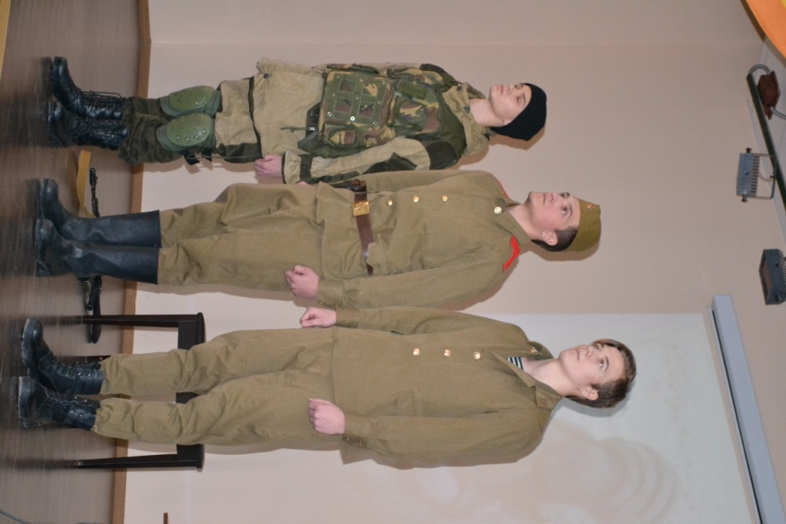
Верой и правдой служивших стране.
Три воина бравых, три славных героя,
Их светлые души сошлись в небесах.
Каждый солдат погиб так достойно,
Но никто из них об этом не знал.
Они защищали три важных столицы:
Великую нашу родную Москву,
Далекий Кабул, где опасность таится,
И Грозный суровый, и все наяву.
Декабрь горячий, декабрь смертельный
Их яркие жизни навеки прервал,
Да, служба была у них в разное время,
Но подвиг бессмертный объединял.

